MA TRẬN, BẢN ĐẶC TẢ VÀ ĐỀ KIỂM TRA GIỮA KÌ 1

MÔN VẬT LÍ 9

I. KHUNG MA TRẬN ĐỀ KIỂM TRA GIỮA KÌ 1 – VẬT LÍ 9
- Thời điểm kiểm tra: Kiểm tra giữa học kì 1 khi kết thúc nội dung: Điện học (16 tiết)
- Thời gian làm bài: 45 phút
- Hình thức kiểm tra: Kết hợp giữa trắc nghiệm và tự luận (tỉ lệ 40% trắc nghiệm, 60% tự luận)
- Cấu trúc:
- Mức độ đề: 40% Nhận biết; 30% Thông hiểu; 20% Vận dụng; 10% Vận dụng cao
- Phần trắc nghiệm: 4,0 điểm (gồm 16 câu hỏi: nhận biết: 10 câu, thông hiểu: 6 câu), mỗi câu 0,25 điểm
- Phần tự luận: 6,0 điểm (Nhận biết: 1,5 điểm; Thông hiểu: 1,5điểm; Vận dụng: 2,0 điểm; Vận dụng cao: 1,0 điểm)
Chủ đề | MỨC ĐỘ |  |  |  |  |  |  |  | Tổng số câu TN/  Tổng số ý TL |  | Điểm số
Chủ đề | Nhận biết |  | Thông hiểu |  | Vận dụng |  | Vận dụng cao
Chủ đề | Tự luận | Trắc nghiệm | Tự luận | Trắc nghiệm | Tự luận | Trắc nghiệm | Tự luận | Trắc nghiệm | Tự luận | Trắc nghiệm
1 | 2 | 3 | 4 | 5 | 6 | 7 | 8 | 9 | 10 | 11 | 12
1. Quan hệ giữa I và U (1 tiết) |  | 1 |  |  |  |  |  |  |  | 1 | 0,25
2. Định luật Ôm (2 tiết) | 1 | 1 |  | 1 | 1/2 |  |  |  | 1 kkkk | 2 | 2,0
3. Đoạn mạch nối tiếp, song song (3 tiết) |  | 2 |  | 2 |  |  | 1 kkkk | 1/2 |  | 4 | 2,0
4. Sự phụ thuộc của điện trở và l, S, chất liệu-Biến trở.  (5 tiết) |  | 3 |  | 1 |  |  | 1 |  | 1 | 4 | 2,0
5. Công suất điện- Điện năng- Định luật Jun- Lenxo (5 tiết) |  | 3 | 1 | 2 | 1/2 |  |  |  | 1,5 | 5 | 3,75
Số câu TN/ Số ý TL  (Số YCCĐ) | 1 | 10 | 1 | 6 | 1 |  | 1 |  | 4 | 16
Điểm số | 1,5 | 2,5 | 1,5 | 1,5 | 2,0 |  | 1,0 |  | 6,0 | 4,0 | 10,0
Tổng số điểm | 4,0 điểm |  | 3,0 điểm |  | 2,0 điểm |  | 1,0 điểm |  | 10 điểm |  | 10 điểm

II. BẢN ĐẶC TẢ ĐỀ KIỂM TRA
Nội dung | Mức độ | Yêu cầu cần đạt | Số câu hỏi |  | Câu hỏi
 |  |  | TL  (Số ý) | TN  (Số câu) | TL | TN
Quan hệ giữa I và U | Nhận biết | - Nêu được cách bố trí và tiến hành thí nghiệm khảo sát sự phụ thuộc của cường độ dòng điện I vào hiệu điện thế U giữa hai đầu dây dẫn. |  | 1 |  | C1
Quan hệ giữa I và U | Thông hiểu | - Phân tích được số liệu và nêu được kết luận về quan hệ giữa I, U từ số liệu thực nghiệm.
Quan hệ giữa I và U | Vận dụng | - Vẽ và sử dụng được đồ thị biểu diễn mối quan hệ I, U từ số liệu thực nghiệm.
Định luật Ôm | Nhận biết | - Nêu được khái niệm điện trở và mối quan hệ của R và I.  - Phát biểu được định luật Ôm đối với đoạn mạch có điện trở.  - Nêu được điện trở có tác dụng cản trở dòng điện trong mạch. |  | 1 |  | C3
Định luật Ôm | Nhận biết | - Viết được công thức định luật Ohm: I=U/R; Nêu ý nghĩa và đơn vị các đại lượng trong công thức. | 1 | C17
Định luật Ôm | Thông hiểu | - Từ kết quả đo thực nghiệm nêu được: cường độ dòng điện đi qua một đoạn dây dẫn tỉ lệ thuận với hiệu điện thế giữa hai đầu đoạn dây và tỉ lệ nghịch với điện trở của nó.  - Biết sử dụng công thức định luật Ôm để tính I. |  | 1 |  | C5
Định luật Ôm | Vận dụng | Giải được một số bài tập vận dụng hệ thức định luật Ôm , khi biết giá trị của hai trong ba đại lượng U, I, R và tìm giá trị của đại lượng còn lại.
Đoạn mạch nối tiếp, đoạn mạch song song | Nhận biết | - Biết được trong đoạn mạch có các yếu tố nối tiếp:  I=I1=I2=…=In; U=U1+U2+…+Un  - Biết được trong đoạn mạch có các yếu tố song song:  I=I1+I2+…+In; U=U1=U2=…=Un  - Viết được công thức tính điện trở tương đương của đoạn mạch gồm hai điện trở mắc song song: 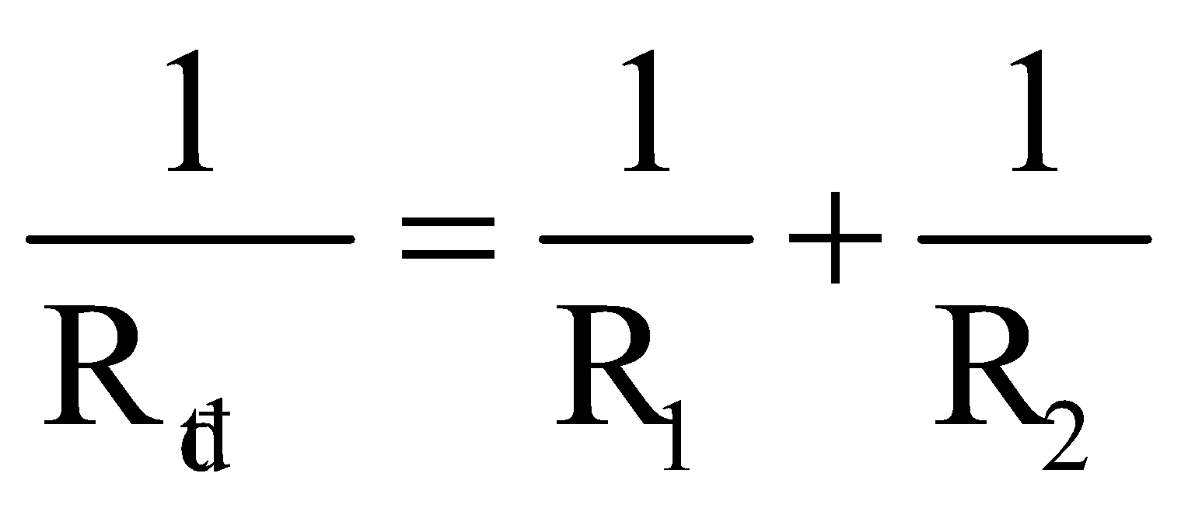 |  | 1  1 |  | C4  C11
Đoạn mạch nối tiếp, đoạn mạch song song | Thông hiểu | - Thực hiện thí nghiệm để rút ra được: Trong đoạn mạch điện mắc nối tiếp, cường độ dòng điện là như nhau cho mọi điểm; trong đoạn mạch điện mắc song song, tổng cường độ dòng điện trong các nhánh bằng cường độ dòng điện chạy trong mạch chính.  - Sử dụng công thức đã cho để tính được điện trở tương đương và cường độ dòng điện của đoạn mạch đơn giản. |  | 2 |  | C10, C12
Đoạn mạch nối tiếp, đoạn mạch song song | Vận dụng | - Sử dụng công thức đã cho để tính được điện trở tương đương và cường độ dòng điện của đoạn mạch | 1 | C19a
Sự phụ thuộc của điện trở vào chiều dài, tiết diện và chất liệu dây dẫn-Biến trở. | Nhận biết | - Nêu được điện trở của các dây dẫn có cùng tiết diện, cùng chất thì tỉ lệ thuận với chiều dài của dây.  - Nêu được điện trở của các dây dẫn có cùng chiều dài, cùng chất thì tỉ lệ nghịch với tiết diện của dây.  - Nêu được điện trở của các dây dẫn có cùng chiều dài, cùng tiết diện mà được làm từ các vật liệu khác nhau thì khác nhau.  - Nêu được (không yêu cầu thành lập): Công thức tính điện trở của một đoạn dây dẫn (theo độ dài, tiết diện, điện trở suất).  Nêu được :  - Biến trở là điện trở có thể thay đổi trị số và có thể được sử dụng để điều chỉnh cường độ dòng điện trong mạch.  - Khi dịch chuyển con chạy C làm thay đổi số vòng dây và do đó thay đổi điện trở của biến trở có dòng điện chạy qua. Do đó, cường độ dòng điện trong mạch sẽ thay đổi. |  | 1  1  1 |  | C2  C6  C7
 | Thông hiểu | - Biết được sự phụ thuộc của điện trở vào l, s, vật liệu.  - Sử dụng công thức đã cho để tính được điện trở của một đoạn dây dẫn  - Nêu được nguyên tắc hoạt động của biến trở trong mạch điện. |  | 1 |  | C16
 | Vận dụng | - Vận dụng công thức để giải một số bài tập nâng cao có biến trở. | 1 | C20
Công suất điện- Điện năng- Định luật Jun – Lexo | Nhận biết | - Nêu được công suất điện định mức của dụng cụ điện (công suất mà dụng cụ tiêu thụ khi hoạt động bình thường).  - Nêu được tác dụng nhiệt của dòng điện: Khi dòng điện chạy qua vật dẫn thông thường thì một phần hay toàn bộ điện năng được chuyển hoá thành nhiệt năng.  Nêu được  - Công thức tính công suất điện: = U.I  - Công thức tính công của dòng điện: A = .t = U.I.t  - Định luật Jun - Len xơ: Nhiệt lượng toả ra ở dây dẫn khi có dòng điện chạy qua tỉ lệ thuận với bình phương cường độ dòng điện, với điện trở của dây dẫn và với thời gian dòng điện chạy qua.  Hệ thức của định luật Jun - Len xơ: Q = I².R.t |  | 1  1  1 |  | C14  C13  C15
Công suất điện- Điện năng- Định luật Jun – Lexo | Thông hiểu | Nêu được  Trong hoạt động của máy khoan, máy bơm nước, dòng điện có khả năng thực hiện công.  Trong hoạt động của bàn là, bếp điện, nồi cơm điện, dòng điện có khả năng cung cấp nhiệt lượng.  Dòng điện có mang năng lượng vì nó có khả năng thực hiện công và cung cấp nhiệt lượng. Năng lượng của dòng điện gọi là điện năng.  - Lấy ví dụ để chứng tỏ được dòng điện có năng lượng.  - Chỉ ra được dụng sự chuyển hoá các năng lượng trong hoạt động của các dụng cụ điện như: đèn, bàn là, nồi cơm điện, quạt điện…  - Nêu được  Số vôn ghi trên các dụng cụ đó là hiệu điện thế định mức đặt vào dụng cụ này, nếu vượt quá hiệu điện thế này thì dụng cụ đó có thể bị hỏng.  Số oát trên mỗi dụng cụ điện cho biết công suất định mức của dụng cụ đó, nghĩa là khi hiệu điện thế đặt vào dụng cụ đó đúng bằng hiệu điện thế định mức thì công suất tiêu thụ của nó bằng công suất định mức.  - Biết ứng dụng của định luật Jun-Lenxo | 1 | 1  1 | C18 | C8  C9
Công suất điện- Điện năng- Định luật Jun – Lexo | Vận dụng | - Vận dụng được công thức P=U.I và A= P.t = U.I.t để tính một đại lượng khi biết các đại lượng còn lại.  - Vận dụng được định luật Jun-Lenxo để giải các bài tập về tác dụng nhiệt của dòng điện. | 1 | C19b
Công suất điện- Điện năng- Định luật Jun – Lexo | Vận dụng cao | - Tính được năng lượng của dòng điện và công suất điện trong trường hợp với các dụng cụ mắc nối tiếp, mắc song song.

ĐỀ KIỂM TRA GIỮA KÌ 1 - MÔN VẬT LÍ 9
I. TRẮC NGHIỆM (6 điểm)
Câu 1: Trong sơ đồ mạch điện dưới đây ampe kế phải được mắc như thế nào mới đúng quy tắc?
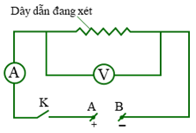
A. Chốt dương phải mắc về phía khóa K và điểm A nối với cực dương của nguồn điện.
B. Chốt dương phải mắc về phía dây dẫn đang xét và điểm B nối với cực âm của nguồn điện.
C. Có thể mắc chốt âm, dương về phía điểm A hoặc B tùy ý.
D. Ampe kế phải mắc song song với dây dẫn đang xét sao cho chốt dương mắc về phía cực dương của nguồn.
Câu 2: : Hai dây dẫn được làm từ cùng một vật liệu có cùng tiết diện, có chiều dài lần lượt là l₁,l₂ . Điện trở tương ứng của chúng thỏa điều kiện :
A.$R_{1}\begin{aligned}\frac{R_{2}}{}\end{aligned}$ = $l_{1}\begin{aligned}\frac{l_{2}}{}\end{aligned}$. B. $R_{1}\begin{aligned}\frac{R_{2}}{}\end{aligned}$ = $l_{2}\begin{aligned}\frac{l_{1}}{}\end{aligned}$. C. R₁ .R₂ =l₁ .l_{2 .} D. R₁ .l₁ = R_{2 .}l_{2 .}
Câu 3: Cường độ dòng điện chạy qua một dây dẫn phụ thuộc như thế nào vào điện trở của dây?
A. Tỉ lệ thuận với điện trở của dây. | B. Không thay đổi khi điện trở dây thay đổi.
C. Giảm khi điện trở của dây giảm. | D. Tỉ lệ nghịch với điện trở của dây.
Câu 4: Trong đoạn mạch mắc nối tiếp, công thức nào sau đây là sai?
A. R_{tđ} = R₁ = R₂ = …= R_{n}.
B. I = I₁ = I₂ = …= I_{n.}
C. U = U₁ + U₂ + …+ U_{n}.
D. R = R₁ + R₂ + …+ R_{n}.
Câu 5: Mắc một dây dẫn có điện trở R = 12Ω vào hiệu điện thế 3V thì cường độ dòng điện qua nó là
A. 36A. B. 4A. C.2,5A. D. 0,25A.
Câu 6: Một dây dẫn có chiều dài l, tiết diện S và được làm từ vật liệu có điện trở suất . Điện trở R của dây dẫn đó được tính theo công thức
A. B. C. D.
Câu 7: : Biến trở là một linh kiện :
- Dùng để thay đổi vật liệu dây dẫn trong mạch.
- Dùng để điều chỉnh cường độ dòng điện trong mạch .
- Dùng để điều chỉnh hiệu điện thế giữa hai đầu mạch .
- Dùng để thay đổi khối lượng riêng dây dẫn trong mạch .
Câu 8: Một bóng đèn có ghi (220V - 75W). Công suất điện của bóng đèn bằng 75W nếu bóng đèn được mắc vào hiệu điện thế
A. bằng 110V. | B. lớn hơn 220V | C. nhỏ hơn 220V | D. bằng 220V
Câu 9: Dụng cụ, thiết bị điện hoạt động dựa trên hiệu ứng Jun-Lenxơ là
A. bếp điện. | B. chuông điện. | C. quạt điện. | D. đèn LED.
Câu 10: Một dây dẫn có chiều dài l và điện trở R. Nếu nối 4 dây dẫn trên với nhau thì dây mới có điện trở R’ là :
A. R’ = 4R . B. R’= .
C. R’= R+4 . D. R’ = R – 4
Câu 11: Công thức tính điện trở tương đương đối với đoạn mạch gồm hai điện trở mắc song song là:
A. R_{tđ} = R₁ + R₂ B. R_{tđ} = $\frac{R_{1}\text{.}R_{2}}{R_{1}+R_{2}}$ C. R_{tđ} = $\frac{R_{1}+R_{2}}{R_{1}\text{.}R_{2}}$ D. R_{tđ} = $\frac{1}{R_{1}}+\frac{1}{R_{2}}$
Câu 12: Hai điện trở R₁ = 5 Ω, R₃ = 15 Ω được mắc nối tiếp nhau vào hiệu điện thế 12V. Cường độ dòng điện trong mạch điện có giá trị là
A. 0,4A. | B. 0,5A. | C. 0,6A. | D. 0,7A.
Câu 13: Công của dòng điện không tính theo công thức:
- A= U.I.t B . A=I.R.t
U²
R
C. A= .t D. A=I².R.t
Câu 14: Trong các công thức tính công suất điện dưới dây, công thức không đúng là
A. P = RI² B. P = UI C. P = $\frac{U^{2}}{R}$ D. P = UI²
Câu 15: Trong các biểu thức sau đây, biểu thức nào là biểu thức của định luật Jun-Lenxơ?
A. Q = I².R.t B. Q = I.R².t C. Q = I.R.t D. Q = I².R².t
Câu 16: . Kết luận nào sau đây là sai?
A. Điện trở dây dẫn tỉ lệ thuận với chiều dài của dây dẫn.
B. Điện trở dây dẫn tỉ lệ nghịch với tiết diện của dây dẫn.
C. Điện trở dây dẫn không phụ thuộc vào vật liệu làm dây dẫn.
D. Điện trở dây dẫn phụ thuộc vào vật liệu làm dây dẫn.
II. TỰ LUẬN (6 điểm)
Câu 17: (1,5 điểm)
Hãy viết hệ thức và phát biểu định luật Ôm?
Câu 18: (1,5 điểm)
a) Hãy lấy 2 ví dụ chứng tỏ dòng điện mang năng lượng:
- Dòng điện chạy qua vật dẫn làm nó sinh công.
- Dòng điện chạy qua vật dẫn làm nó nóng lên.
Câu 19: (2,0 điểm)
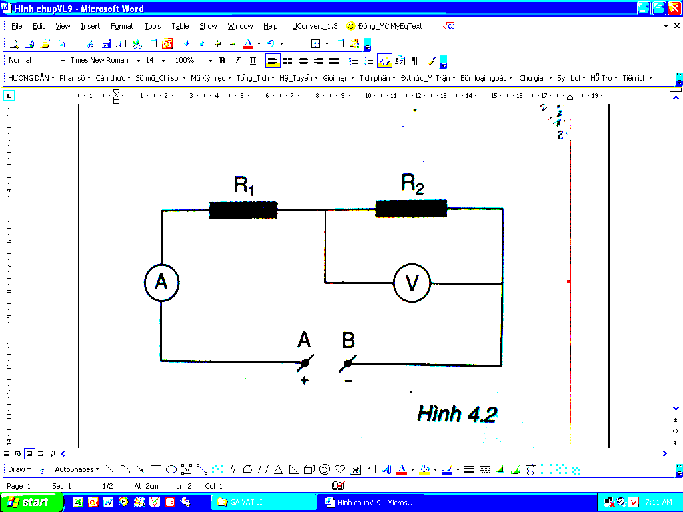
a)Cho mạch điện có sơ đồ như hình vẽ , trong đó điện trở R₁ = 5 Ω, R₂ = 15 Ω, vôn kế chỉ 3 V.
Tính R_{AB} và số chỉ của ampe kế A.

b) Một bếp điện khi hoạt động bình thường có điện trở R = 80Ω và cường độ dòng điện qua bếp khi đó là I = 2,5A. Tính nhiệt lượng mà bếp tỏa ra trong 1s (công suất tỏa nhiệt của bếp). Nếu mỗi ngày sử dụng bếp điện này 3 giờ thì trong 30 ngày bếp tiêu thụ bao nhiêu số điện?
Câu 20: (1,0 điểm)
A
V
U
R₁
R_{b}
A
V
U
R₁
R_{b}
Cho mạch điện có sơ đồ như hình vẽ. Hiệu điện thế giữa hai đầu đoạn mạch U = 9V, dây nối và ampe kế có điện trở không đáng kể, điện trở của vôn kế rất lớn. Điều chỉnh biến trở R_{b} có giá trị 10Ω để vôn kế chỉ 3V. Khi đó số chỉ của ampe kế là:

----Hết -----

ĐÁP ÁN VÀ HƯỚNG DẪN CHẤM
I. Trắc nghiêm: (4 điểm). Mỗi câu đúng được 0,25 điểm
Câu hỏi | 1 | 2 | 3 | 4 | 5 | 6 | 7 | 8
Đáp án | A | A | D | A | D | C | B | D
 | 9 | 10 | 11 | 12 | 13 | 14 | 15 | 16
 | A | A | B | C | B | D | A | C

II. Tự luận: (6 điểm).
Câu hỏi | Nội dung trả lời | Điểm
C17 | - Hệ thức của định luật Ôm: , trong đó:  I là cường độ dòng điện chạy trong dây dẫn, đo bằng ampe (A);  U là hiệu điện thế giữa hai đầu dây dẫn, đo bằng vôn (V);  R là điện trở của dây dẫn, đo bằng ôm (Ω).  - Phát biểu định luật: Cường độ dòng điện chạy qua dây dẫn tỉ lệ thuận với hiệu điện thế đặt vào hai đầu dây và tỉ lệ nghịch với điện trở của dây. | 0,75đ  0,75đ
C18 | Lấy mỗi ví dụ đúng.  - Dòng điện chạy qua quạt điện làm nó quay.  - Dòng điện chạy qua bếp điện làm nó nóng lên. | 0,75đ  0,75đ
C19 |  | 0,5đ  0,5đ
  Tóm tắt:
  R₁ = 5Ω; R₂ = 15Ω; U₂ = 3V;
  R_{AB} =?; I =?
  Giải:
  Vì R₁ nt R₂ nên:
  R_{AB} = R₁ + R₂ = 5 + 15 = 20Ω
  Và I = I₂$= \frac{U }{R } =\frac{3}{\text{15}}=\frac{1}{5}=0,2A$
C19 | b) Áp dụng định luật Jun – lenxo tính được công suất tỏa nhiệt của bếp:  Q = I².R.t = 2,5².80.1 = 500 J  => P = 500W = 0,5kW  Số điện trong 1 tháng mà bếp đã tiêu thụ là; 0,5kW x 3h.30 = 45 kW.h = 45 số điện. | 0,5đ  0,5đ
C20 | Vì R₁ nt R_{b} nên:  U_{b} = 9 – 3 = 6V  I = I_{b} = U/R = 6/10 = 0,6A | 0,5đ  0,5đ
 | (hs có thể làm cách khác đúng vẫn được điểm tối đa)

